LOJA


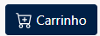
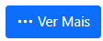




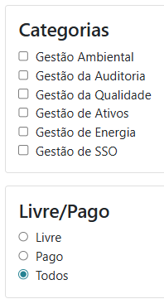








Gestão Ambiental
Gestão da Qualidade

Nome do Curso: até 140 caracteres

BOTÃO [...Ver Mais]: abre tela p/ cada curso tem uma com prospecto/detalhes explicando o curso.
Ex: https://actshare.com.br/tabertosead/ >> clicar em qquer data


Primeira Versão - 24/03/26
- Ao clicar logo ActShare, tem que ir para actshare.com.br
- Colocar
"<Título chamada 1/2 linhas>
- <Sub titulo 3 linhas>
- Retirar
- Alterar FAVICON p/ logo ActShare

- QUALQUER LINK DE PAGINA SEMPRE ABRIR GUIA NOVA
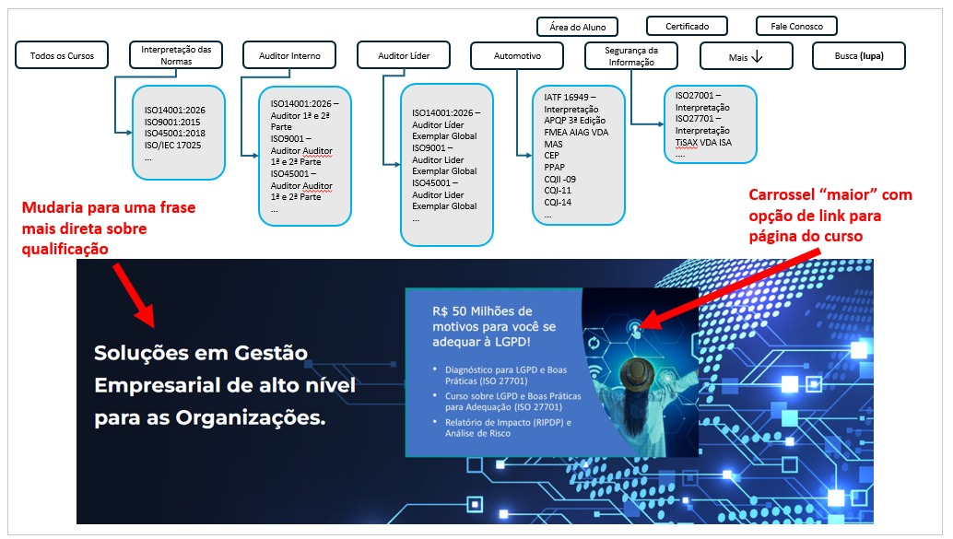
- Mudar posição do filtro para barra de menu superior, no final, à direita, Avatar, Carrinho.
- Acima do filtro: [Área do Aluno] (antigo PLATAFORMA), [Certificado], [Fale Conosco]

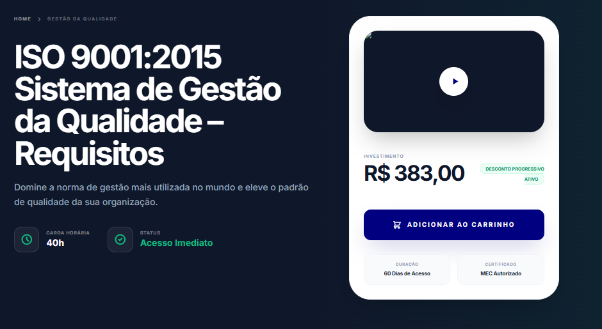
- pagina https://actshare.vercel.app/cursos/1
- Diminuir Texto do nome do curso
- Incluir + 2 botões de ação abaixo
- Retirar "Desconto Progressivo" e "Ativo" e colocar botão [Desconto Progressivo]

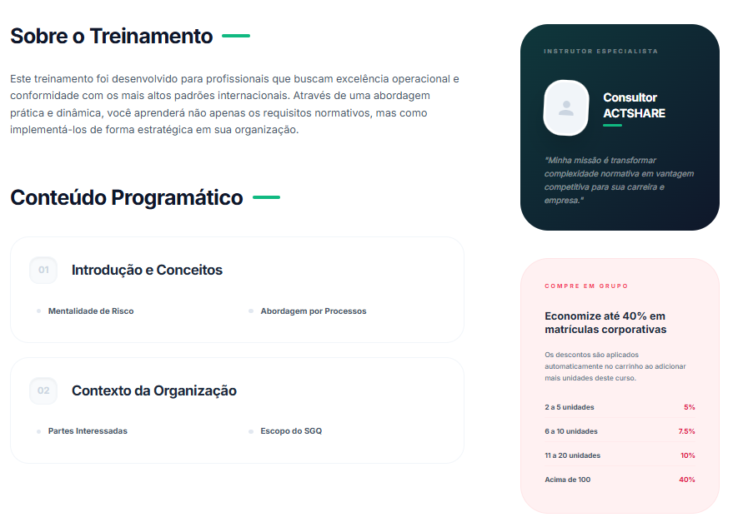
- Caixa Instrutor: trocar "Consultor ACTSHARE" por <Nome do instrutor>
- Caixa Instrutor: trocar "depoimento" por <breve currículo do instrutor>
- Caixa "Compre em Grupo": retirar todo conteúdo e colocar <Chamada 1>, <Chamada 2>...
- Rodapé:
- Data: © 2026
- trocar para "Desenvolvido por ActShare"
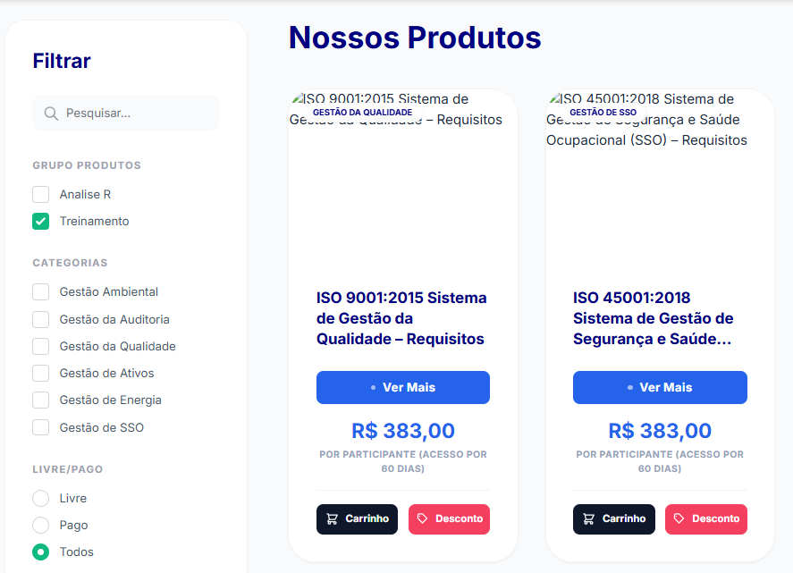
- Grupo de produtos:
( ) Treinamentos
( ) Combos

- Tirar botão Desconto e colocar [Ver Mais] deixar botão do carrinho à direita
- Retirar texto abaixo Valor

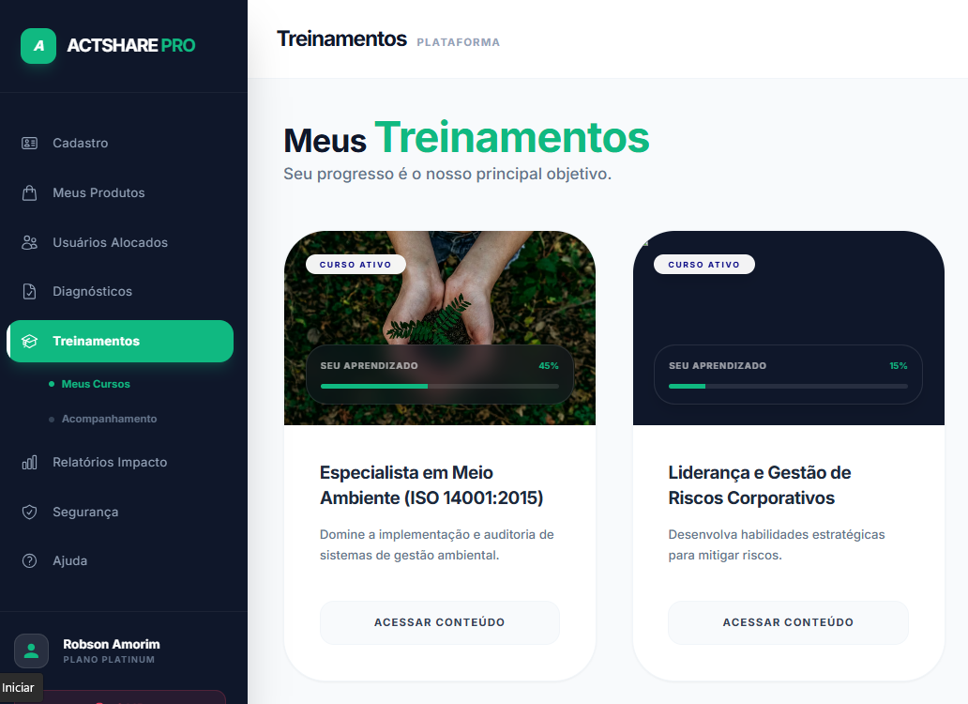
- Colocar log ActShare
No menu:

ACESSO DE ALUNO

- Mudar de "Cadastro" para "Meus Dados"
Meus Dados: na tela colocar texto
"<Perfil/Cadastro/Dados Cliente>

- Meus Produtos: não aparece para aluno, só para Gestor
- Usuários alocados: não aparece para aluno, só para Gestor
- Diagnóstico: retirar
- Meus Treinamentos / Relatório de Impacto/Segurança: retirar
- Nome Usuário e Botão de Sair: retirar da barra lateral.
- Para Aluno: Retirar Barra Menu Lateral e montar barra menu superior Avatar com <1º nome usuário> e ícone seta p/ baixo > menu suspenso: Meus Dados, Trocar Senha, Ajuda, Sair.

- Colocar Player junto com o Cronograma de aulas com Certificado de Conclusão no final do cronograma (v.tela QMS)

- Mudar Menu lateral p/ menu superior: definir agrupamentos.

- Incluir "carrinho" (call to action) flutuante.

- Card Curso colocar 2 preços/carrinhos com prova/sem prova

- Construir Questões com editor texto + imagens

Sobre cursos: VER PROXIMA PAGINA

CURSOS

- Cursos por categoria
- "Master 1":
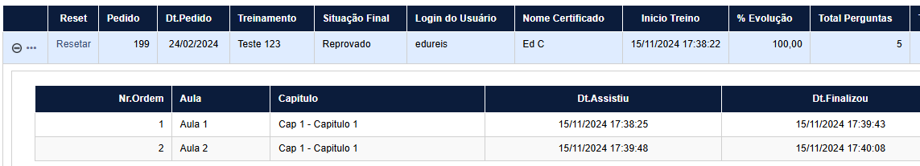

Reset | Pedido | Dt.Pedido | Treinamento | Situação Final | Login do Usuário | Nome Certificado | Inicio Treino | % Evolução | Total Perguntas | Total Pontos | % Nota | Data Finalização | Certificado | Dt Fim Acesso | Dias Fim Acesso | Dt. Ult.Login

Pedido, Dt.Pedido, Treinamento, Situação Final, Login do Usuário, Nome Certificado, Inicio Treino, % Evolução,
Total Perguntas, Total Pontos, % Nota, Data Finalização, Certificado, Dt Fim Acesso, Dias Fim Acesso, Dt. Ult.Login

Nr.Ordem | Aula | Capitulo | Dt.Assistiu | Dt.Finalizou | % Aproveitamento | Qtd Pontos | Qtd Tot Perguntas

- Master 1 cadastra outros masters.
  - Master pode ser aluno: "Vc é participante"? > cadastro automático no curso
  - Pode visualizar a avaliação do curso
  - Disponibilizar relatório com resumo dos treinamentos para master 1 ao final dos cursos>
Definir informações.

  - Quando o Master 1 entra na plataforma a 1ª vez, pergunta: Certificado para Cliente e/ou participante.

<Usuario Gestor:
TELA PARA INCLUIR PARTICIPANTE NO CURSO>

Incluir participantes no curso
<Nome do curso>

E-mail do novo participante: [................................]
[Incluir]
Vagas: 4 / Preenchidas: 3
Participantes
- dsfhlkajdshkj@dmdmd.com [Excluir]
- dsfhlkajdshkj@dmdmd.com [Excluir]
- dsfhlkajdshkj@dmdmd.com [Excluir]

- Curso:
  - Curso tem data de validade:
    - p/ aluno: prazo p/ fazer o curso inicia qdo o Master cadastra o participante no curso
    - O Master tem 45 dias para cadastrar os participantes
    - Prazo 180 dias para concluir o curso (cada curso tem seu prazo) a partir do cadastro no curso
    - Prazos: pré preenchido com data padrão, editável.
    - "Clique aqui e compre mais dias".
    - E-mails de validação de logins e mensagens de prazo críticos.
    - Na tela Mater indicar qde de alunos matriculados, vagas disponíveis, aviso prazo p/ cadastro das vagas faltantes
    - Se o aluno não iniciou o curso o master pode trocar por outro
    - Pode ter curso disponível na plataforma mas não disponível na loja/prateleira (não público).
  - Duplicar um curso
  - Hieraquia: possibilidade pra fazer um curso obrigatoriamente tem que ter feito outros(s).
- Curso é composto de Vários módulos cada modulo possui uma ou mais aulas.
- Cada Aula é composta de, pelo menos 01 dos itens abaixo:
  - 01 Vídeo
  - Material p/ download (vários)
  - Quizz: deve ser respondido para liberar a próxima aula
  - Uma aula pode ser somente 1 prova.
  - Aula "pública/livre": pode ser assistida por qquer pessoa
  - Última "aula": quizz avaliação do curso
- Quizz
  - Sistema de nota/avaliação/aprovação:
    - Todo curso tem quizz entre as aulas para liberar a próxima aula.
    - Quizz pode ser utilizado para avaliação ou não.
      - Todos os participantes que terminarem o curso receberão Certificado de Participação no treinamento.
      - Caso o cliente solicite que o quizz seja utilizado como avaliação, o cliente indica a nota de corte. Aqueles que obtiveram aproveitamento acima da nota de corte receberão certificado de Participação com Sucesso no treinamento. Abaixo da Nota de Corte, Certificado de Participação (item anterior).
- Certificado de Participação no item 2: programar se é permitido entregar: empresa, aluno ou empresa e aluno.
    - Liberar p/ próxima por aula:
      - Mostra o nro total de questões do quizz (p. ex.; 1/2, 2/2..)
      - Erra 1 vez a questão: dá a opção de refazer UMA VEZ UMA VEZ ou continuar. Se continuar, NÃO pode refazer a questão.
      - Ao AVANÇAR, o resultado é mostrado com a justificativa.
      - Avança para próxima questão ou próxima aula.
    - Importar as questões da prova a partir de excel.

  - Tipo de questão:
    - Modelo 1: Padrão: Pergunta com até 4 alternativas (1 correta) + justificativa
    - Modelo 2: Verdadeiro ou falso
    - Modelo 3: Sim, Não
    - Justificativa para todas as questões
- Certificado:
  - Rastreabilidade via plataforma: código, QRCode
  - Possibilidade de cadastrar certificados avulsos rastreáveis
  - Nome do treinamento, Data, carga horária, Nome do infeliz, nome do instrutor(es), Tipo de Certificado (com/sem sucesso), rastreabilidade.
  - Nome do instrutor: Assinatura, Nome, qualificação1, qualificação 2.
- Cupon:
  - Cupon de desconto (desconto sobre o total do carrinho): Código do cupon, desconto de 2 formas: % ou Valor, prazo de validade.
  - BtoC: Cupon por indicação:
    - A pessoa física que fez compra recebe cupon de indicação assim que o curso for pago.
  - Outra pessoa física que usar o cupon, tem XX% desconto na próxima compra, no prazo de XX dias, Y% de X a Y dias. E a pessoa que indicou tem tem XX% desconto na próxima compra, no prazo de XX dias, Y% de X a Y dias, depois zero.
  - Pode indicar qtas pessoas quiser.
  - Ou Desconto por fidelidade: ex-aluno pessoa física tem sempre XX% de desconto na próxima compra no em até xx dias.
- Carrinho: integração com ASSAS: PIX, débito, boleto, recorrência.
  - Desconto progressivo para aquisição do mesmo curso.
  - Empresa já cliente, tem XX% desconto na próxima compra, no prazo de XX dias, Y% de X a Y dias.

Modelo tela da aula
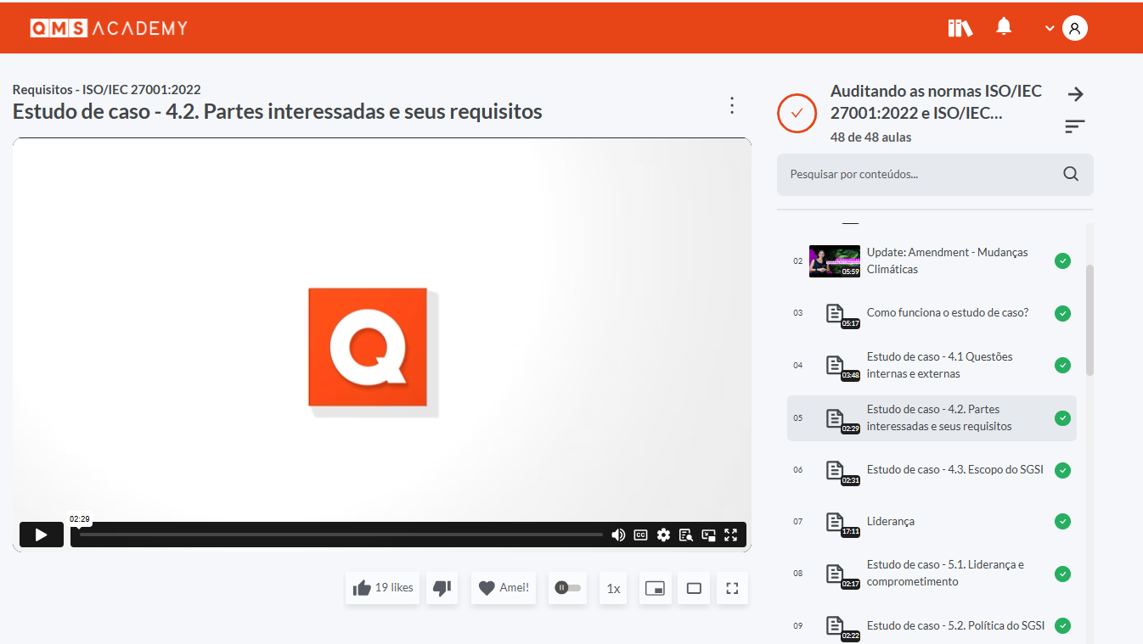

Meus cursos
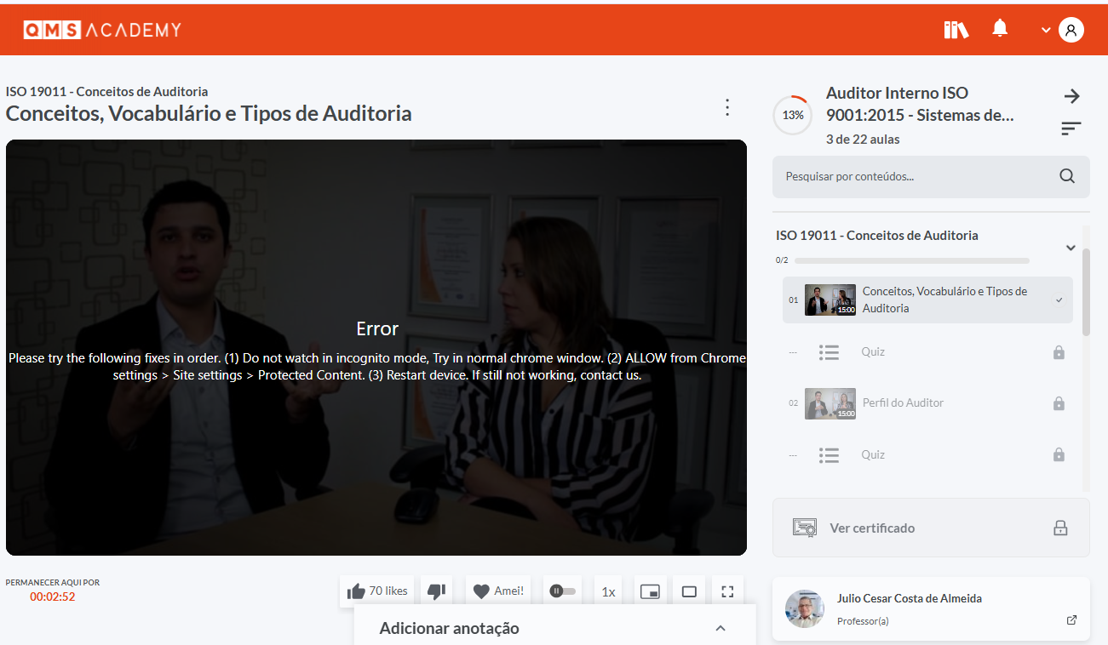

Outra tela de aula com Video + Provinhas (quizz)
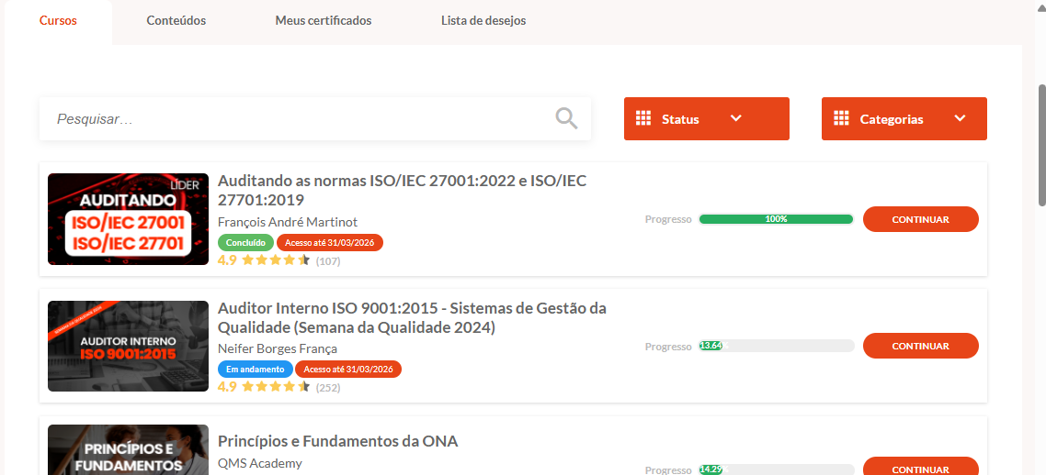

SISTEMA ADMINISTRADOR:

- CADASTRO DO CURSO

  - Nome do curso: Editável, por exemplo "ISO 9001:2015 Sistema de Gestão da Qualidade – Requisitos"
  - Código do curso: Editável, máximo 10 caracteres de qualquer tipo. Ex "QUA001eL", "ISO45Req"
  - Carga horária
Pode existir um curso com apenas os dados acima (p/ emissão manual do certificado)
  - Breve Descrição: breve descrição do curso para ficar abaixo do nome do curso na tela do curso
  - Imagem de capa (para o card da loja e para a descrição do curso: ex: https://all.actshare.com.br/#/e-learning e https://actshare.com.br/c11_14001-2015-requisitos/ ) (pode ser a mesma, o card seria "recortado".
  - Prazo (qde dias) para acessar o curso após comprovação de pagamento:
Prazo [.....] dias ou [ ] Indeterminado
  - Disponível na loja: Sim/Não (podemos ter um curso fechado para um cliente específico, ele não aparece na "loja", mas é acessado normalmente pelo gestor e alunos (neste caso, o GESTOR será cadastrado e manualmente para acesso e depois ele cadastra o pessoal).
  - Escolher o certificado do curso
  - Instrutor (não obrigatório):
    - Foto/Avatar
    - Nome
    - Caixa de texto com breve Descrição do Instrutor (no front-end pode aparecer só a foto (thumb) com o nome, estes clicáveis e abre um popup/modal com breve com esta descrição.
    - "Flag": "Habilitar visualização instrutor [ ]" - para habilitar/não habilitar a publicação dos dados do instrutor na página do curso (1.6.1, 1.6.2, 1.6.3). Padrão Flag desabilitado.
  - CARROSSEL: tela ou troca o fundo? O menu nível é exatamente como está fig. Abaixo, com Lupa à direita:
Todos os Cursos - Interpretação Normas - Auditor Interno - Auditor Líder - Automotivo - Segurança da Informação - Mais - Busca ...
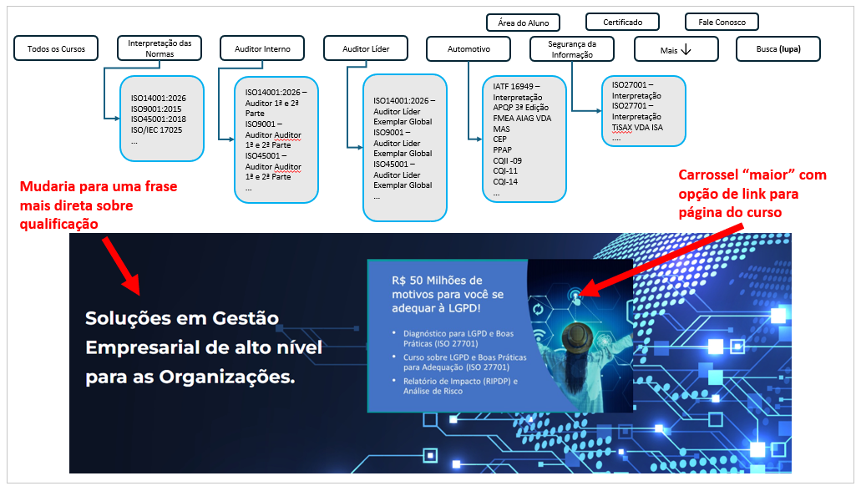

  - Selecionar: Grupo do Menu (obrigatório) e Sub grupo do Menu (opcional) ao qual o Curso pertence
  - Menu 1 (categorias)
- Menu 2 (sub-categoria) ou Curso Direto
- Curso direto
- Prever campo de busca > junto ao menu
  - Carga horária: formato numérico, inteiro. (horas)
  - Valor: formato moeda, 2 casas decimais, R$
  - Descrição do curso: Várias caixas de texto, cada uma com um tipo de descrição, para posteriormente compor a página do curso (frontpage):
- Nome do Curso - Visível [x] Sim [ ] Não
- Breve descrição- Visível [x] Sim [ ] Não
- Carga Horária- Visível [x] Sim [ ] Não
- Valor do Curso- Visível [x] Sim [ ] Não
- Descrição- Visível [x] Sim [ ] Não
- Vídeo Explicativo - Visível [x] Sim [ ] Não > incorporar a partir do jwplayer
- Diferencial do Treinamento - Visível [x] Sim [ ] Não
- Conteúdo - Visível [x] Sim [ ] Não
- Público Alvo - Visível [x] Sim [ ] Não
- Demais condições (material do treinamento, Certificados e outros) - Visível [x] Sim [ ] Não

  - Nota de corte: quantidade mínima de questões da AVALIAÇÃO (não é do quizz) que devem ser respondidas de forma correta para que o aluno seja "aprovado com sucesso" no curso.
  - Cadastro do Conteúdo do curso (aulas etc)
- Modulo 1 + <nome do modulo>
|-- Aula 1 + <nome da aula>
|-- Aula Livre: Sim/Não
|---Duração da Aula: MM:SS

|--- Video da Aula1 [flag] <link incorporado "embebed" a partir do jwplayer>
|--- Texto 1 [flag]
|--- Material da aula (arquivo até 5MB) para download
|--- Quizz* [Flag] da aula 1 > Quantidade de Questões do Quizz (BANCO DE PERGUNTAS)

|-- Aula 2 + <nome da aula>
|--- Video da Aula2 <link incorporado "embebed" a partir do jwplayer>
(...)
- Modulo 2 + <nome do modulo>
|-- Aula 3 + <nome da aula>
(...)
Obs.:
- Quizz: nro de tentativas de 1 até 5 ou continuar como está (Modal: "Voce errou ... Vc tem X tentativas para refazer [Refazer] ou [Avançar] " Qdo nro tentativas = 0, não aparece o modal, apenas o botão de [Avançar] e [Finalizar Quizz]
- Quizz: relatório final com correção da prova e desempenho %\> correção completa com justificativa etc.
- As aulas são agrupadas em módulos, mas a numeração das aulas é sequencial, dentro do curso, independente do módulo.
- IMPORTANTE: VER SEÇÃO 3 ABAIXO - BANCO DE PERGUNTAS
- CADASTRO CATEGORIA DO CURSO
  - Tabela editável para descrever as categorias dos cursos
- CADASTRO DO BANCO DE PERGUNTAS (QUIZZ)
  - Cada aula pode ter 1 ou mais perguntas habilitadas para compor o quizz. O sistema tem que escolher ALEATORIAMENTE as perguntas que vão para o usuário. Qdo o usuário iniciar o treinamento, o sistema vai até o banco de perguntas e escolhe, aleatoriamente, as perguntas para compor o quizz de todas as aulas. As perguntas NÃO mudam até o final do treinamento.
  - Como uma aula pode ter mais de uma pergunta, precisa controlar para que não haja perguntas repetidas ao escolher no banco de perguntas.
  - Estrutura: cria um "cadastrador de perguntas", com a estrutura de criar as perguntas como sugerido abaixo e cada pergunta precisa de um campo para vincula-la ao curso e ao módulo, ou seja, cada pergunta pertencerá a uma AULA e um MODULO de um CURSO.
  - Embaralhar as alternativas de respostas com a resposta "nenhuma das outras alternativas está correta" e "todas as outras alternativas estão corretas" sempre na posição final.
  - Ao finalizar o Quizz (botão [Finalizar Quizz]), verificar:
- Se todas as perguntas tem respostas assinaladas
- Nro de tentativas = 0
Satisfeita estas duas condições, então:
- Responder à PESQUISA DE SATISFAÇÃO
- Mostra a correção do Quizz, indicando, para cada pergunta:
Nro pergunta / Texto da pergunta/ Alternativa e texto da alternativa correta / Se acertou ou errou a pergunta / e Justificativa.
- Libera acesso ao certificado (mostrar na tela e baixar pdf)

|--- Curso "x"
|--Módulo 1
|--- Aula 1
|----Pergunta 1 (Respostas até 5 alternativas, sendo 1 alternativa correta)
|---- Justificativa 1 < texto explicando o porquê da resposta correta>
|----- Texto da alternativa "a)" + flag "é resposta correta"
|----- Texto da alternativa "b)" + flag "é resposta correta"
(Obs: pode ter de 1 até 5 alternativas)
|---- Pergunta 2 (Respostas até 5 alternativas, sendo 1 alternativa correta)
|---- Justificativa 2 < texto explicando o porquê da resposta correta>
|----- Texto da alternativa "a)" + flag "é resposta correta"
|----- Texto da alternativa "b)" + flag "é resposta correta"
|---- Pergunta n
(...)
|--- Qde de Perguntas Cadastradas desta Aula: X (mostra a qde)
|--- Quantidade de Perguntas a serem sorteadas neste Quizz desta Aula:<nro inteiro> (Editar)
Obs: antes de "liberar" para construir o Quizz da próxima aula, comprara a qdes e msg erro: "Qde de perguntas a serem sorteadas é MAIOR do que a qde de perguntas cadastradas"

|--- Aula 2
|---Aula Livre: Sim/Não
|---Duração da Aula: MM:SS
|---- Pergunta 1
|----Texto 1 (Respostas até 5 alternativas, sendo 1 alternativa correta)
|---- Justificativa 1 < texto explicando o porquê da resposta correta>
|--Módulo 2
|--- Aula 3
|---- Pergunta 1

- CADASTRO DA AVALIAÇÃO
  - No cadastro da Avaliação flag "Exemplar Global" Sim/Não > Altera o certificado.
  - Variáveis:
- Nome /Curso vinculado a esta avaliação
- [ ] Exemplar Global Sim/Não
- Nota de corte: [ ].... qde de questões certas ou [ ] ...% das questões
- Tempo para fazer a avaliação: XX minutos
- Bloquear: alt+tab, PrtScr, Mouse fora da tela, (2 janelas na mesma tela), abrir mais de uma guia?, abrir outros simples, modal com acesso à norma/apostila requisitos (pdf)- Perguntas, no mesmo modelo do Quizz, mas sem opção de tentativas de refazer.
- [Finalizar Avaliação]: Perguntar se "tem certeza", checar se todas as questões foram respondidas
  - Para Exemplar Global: se não passou, pode refazer a prova (retake) no prazo de 1 ano. Prever envio de e-mail qdo faltar / 1mês / 1 semana / 1dia, caso ele tenha sido reprovado.
  - Na Avaliação Final, o certificado sai como "aprovado com sucesso na avaliação...". No Quizz, o certificado sai com "participou do treinamento..."
  - Não precisa de Justificativa na Avaliação
  - Respostas AVALIAÇÃO podem ser: nº indeterminado de alternativas, 1 ou mais respostas corretas; Sim e Não; Verdadeiro/Falso
  - A nota dos alunos deve ser armazenada: Aluno/Curso/cópia da Avaliação com pergunta+ respostas/IdPedido/Data Conclusão da Prova/Resultado+nota+respostas assinaladas/cód certificado (link para gerar) (para consulta dos administradores)
  - Nota de corte: Flag número de questões ou % : quantidade mínima de questões da AVALIAÇÃO (não é do quizz) que devem ser respondidas de forma correta para que o aluno seja "aprovado com sucesso" na avaliação.
  - AVALIAÇÃO: (conta pergunta certa, errada e não respondida)
"Resultado: Aprovado/Reprovado:
Do total de XX questões, você acertou yy, Errou ZZ, Não respondeu WW (NN% de acerto <nro inteiro>) (dá p/ apresentar de forma gráfica/barra ?
  - Para botão [Finalizar Avaliação]: todas as respostas precisam estar respondidas > SIM
(Se o tempo acabar, aí finaliza automaticamente com perguntas não respondidas.
  - Se cair a conexão, o que acontece?
- precisa reconectar em 5 min. Se volta, o tempo NÃO é descontado (relógio para até voltar).
- Se passar de 5 minutos, o relógio NÃO PARA, continua correndo.
- Pode perder a conexão máximo em até 5x.
- Relógio chegou ao fim e ficou pergunta sem resposta = pergunta errada para cálculo do resultado.

- PESQUISA DE SATISFAÇÃO
  - É um QUESTIONÁRIO, semelhante ao quizz, com perguntas de até 5 respostas cada uma, onde o aluno avalia o curso.
  - Não terá resposta certa, apenas Avaliação: "Notas de 1 a 5, sendo 1 = "Insatisfeito" e 5 = "Muito satisfeito" ( ♥ )
  - Deve aparecer uma mensagem após o término do curso, ANTES da disponibilização do certificado, tanto do Curso.
  - O certificado só pode ser disponibilizado após o preenchimento da pesquisa de satisfação.
  - Pesquisa de Satisfação é a mesma para todos os cursos> SIM
- CERTIFICADO
  - Editáveis por curso: Imagens de fundo, textos etc., todos os campos vinculados ao curso>aluno.
  - Editável cor, tipo de fonte, tamanho e posição no certificado
  - Deve ser impresso no certificado Código do curso+nro sequencial do certificado, para verificação de autenticidade
  - Para cada cliente deve ser programável a forma que o certificado será disponibilizado:
Forma acesso ao certificado:
    - Empresa+aluno (padrão)
    - Somente a Empresa > somente o(s) Gestores podem acessar o certificado
    - Somente o Aluno
  - No curso, se selecionado "Somente Empresa", após a PESQUISA DE SATISFAÇÃO, aparece a mensagem: "Solicite o seu Certificado de Conclusão junto ao seu Gestor na organização".
  - Para cursos: ao terminar a ultima aula ou ultimo quizz ou ao terminar, aparece a mensagem: "O certificado só pode ser disponibilizado após o preenchimento da PESQUISA DE SATISFAÇÃO" vai estar na sequencia
  - Emissão manual:
- Cadastro o cliente
- Cadastro o curso (se já não estiver disponível) (nome, Carga horaria, cod certif)
  - Nome aluno
  - Data conclusão
  - "aprovado com sucesso na avaliação..." ou "participou do treinamento..."
  - Opção: inserção manual ou importar Estes 2 acima podem ser digitados ou importados excel.
  - Nome do professor + assinatura (figura jpg/png)
  - Modelo de visualização da validação do certificado
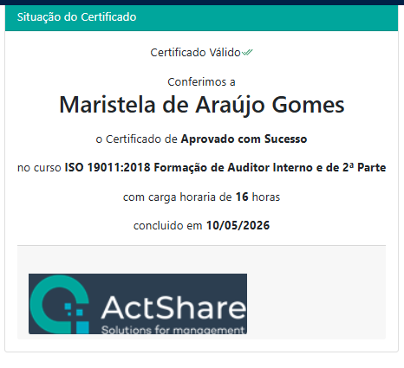
- CUPOM DE DESCONTO (painel administrador)
    - Código do cupom: editável (letras+números): máximo 10 caracteres
    - Tipo de desconto (sempre sobre o total do carrinho):
[ ]Valor fixo R$ .......,... ou [ ] % ...... sobre o total da compra
(Verificar se o valor fixo é maior do que o carrinho)
    - Validade: data limite para utilização do cupom. (DD/MM/AAAA)
    - Qde de compras permitidas pelo cupom:
[ ] 1 compra (padrão) ou [ ] ............compras

- CADASTRO DO CLIENTE
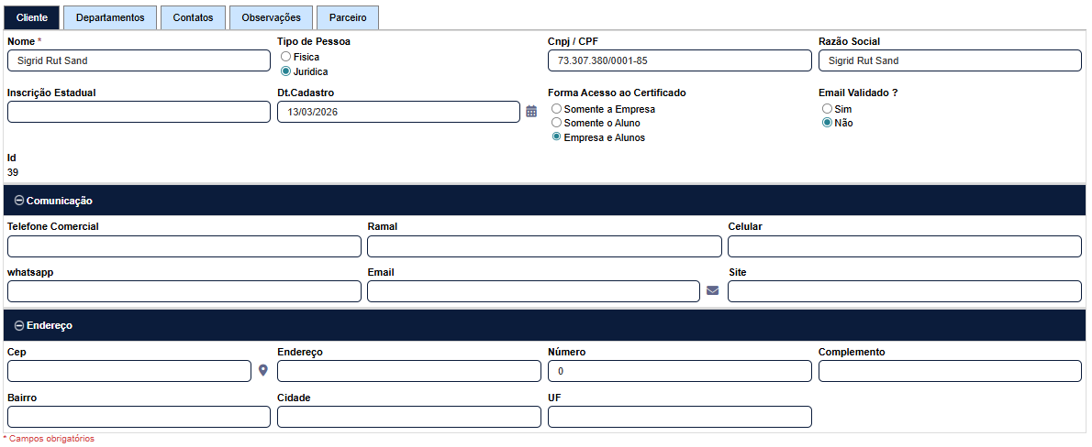
Nome Contato (Gestor 1) e-mail Telefone Comercial Ramal
____________________________________________________ ____________________________________________ ________________________________ _______________________

Celular WhatsApp
____________________________________ _________________________________

SEGURANÇA E INTEGRIDADE DAS PROVAS ONLINE

(implantação futura - Exemplar Global)

- Controle de Acesso e Tentativas
  - Cada candidato pode ter apenas uma tentativa ativa por prova: Se a prova for aberta em outro navegador ou dispositivo simultaneamente, o sistema bloqueia automaticamente.
  - Evita que “2 pessoas” abram a prova simultaneamente, garantindo que a avaliação está vinculada a uma única pessoa.

- Prova em Tela Cheia (Foco Total)
(evitar troca de janelas e consultas externas durante a prova)
  - A prova inicia obrigatoriamente em modo tela cheia
  - Se o candidato sair da tela cheia, o sistema:
    - registra o evento.
    - pode emitir aviso: para o aluno "entrar na linha", e p/ adm., e/ou
    - pode bloquear ou encerrar a prova

- Monitoramento de Troca de Aba e Janelas
(evitar consulta externa e gerar evidências dos eventos)
  - A plataforma detecta quando o candidato:
    - troca de aba
    - minimiza o navegador
    - alterna para outro aplicativo (Alt+tab)
    - tempo anormal na questão
    - reconexões frequentes
  - Cada ocorrência é registrada com data e horário com regras configuráveis:
    - Aviso na primeira ocorrência p/ aluno e adm
    - Bloqueio temporário
    - Encerramento automático da prova

- Bloqueios de eventos do tipos: (Tentativas são detectadas e registradas - log de eventos)
(Evitar copiar questões e dificultar compartilhamento de conteúdo)
  - Bloqueio copiar e colar
  - Bloqueio seleção de texto
  - Bloqueio botão direito do mouse
  - Bloqueio atalhos de teclado comuns (verificar domínio sobra todas as teclas e teclado virtual)

- Provas Diferentes para cada Candidato
(provas diferentes para cada candidato, mesmo que estejam juntos, reduz cola entre candidatos)
  - Questões são sorteadas de um banco de questões p/ cada prova (questões diferentes entre mesmas provas)
  - Ordem das questões e ordem das alternativas é diferente para cada candidato e para cada tentativa
  - Só aparece uma questão por vez.

- Identificação Visual
(evitar prints e identificar origem de vazamentos)
  - A tela da prova pode exibir uma marca d’água discreta com:
    - nome do candidato
    - número de inscrição
    - data e horário

- Captura de informações:
É possível, de forma automática, se o usuário autorizar previamente:
  - Capturar foto da webcam
  - Capturar vídeo da webcam
  - Captura audio
  - Capturas periódicas (ex: a cada 30s ou 1min)
  - Não grava a tela, apenas o rosto/ambiente (v. item 8)

- Captura da tela do usuário, somente se ele aceitar:
  - Captura realizada via api, mas
    - O usuário precisa clicar, escolher a tela, aceitar a gravação.
    - Ele vê claramente que a tela está sendo capturada.
    - Ele pode parar a operação a qualquer momento > é possível saber se ele parou a operação?

- Controle de Tempo
(Evitar manipulação do tempo)
  - O tempo é controlado pelo servidor
  - Mesmo que o candidato tente manipular o tempo pelo navegador, o tempo continua correndo
  - Ao final do tempo, a prova é encerrada automaticamente
  - Pode-se estudar implantar tempo independente por questão e/ou pro prova.

- Registro de Eventos (Auditoria)
(Respaldo para anulação ou validação de provas)
  - O sistema registra automaticamente os eventos de:
    - trocas de aba
    - saídas de tela cheia
    - tentativas de copiar/colar
    - quedas de conexão
    - amostras de gravação tela/áudio/video
  - Cada prova gera um histórico de comportamento
  - As ações após a ocorrência dos eventos podem ser programadas: encerramento da prova, avisos, contagem de tentativas para tomada de ação posterior.

- Proteções Técnicas da Plataforma
  - A prova não pode ser aberta dentro de outros sites (por exemplo, "encapsulando" o navegador dentro de outro site)
  - Comunicação segura e criptografada
  - Sessões de acessos únicos.
  - Pode-se programar prazo máximo ou mínimo para entrar na plataforma e reiniciar a prova em caso de desconexão.
  - Pode-se programar o número máximo de tentativas de fazer a prova.

- Resumo dá / não dá pra fazer:
Print da tela automática: Não
Gravação da tela invisível: Não
Gravação com consentimento: Sim
Foto/vídeo da webcam: Sim
Detecção troca de aba, saída tela, conexão: Sim
Bloqueio copiar, botão dir mouse: Sim
Fullscreen obrigatório: Sim
Logs e auditoria: Sim

MONTAGEM PLATAFORMA EAD

- S1: Plataforma EAD
- S2: Sistema de Avaliação/Prova on line (EAD) à prova de fraude (atender Exemplar Global)
- Um sistema que englobe as duas possibilidades

Obs.: 6:39 > explicação do que é a Exemplar Global.

Descrição

- S2 (5:30) Não instala qquer programa no computador. Camera e microfone abertos e a plataforma faz, por amostragem, analise do ambiente na detecção de fraudes.
- S2 (6:55) 2 modalidades: certificar o treinamento ou a prova. Para obter certificação exemplar global o aluno pode fazer direto a prova, não precisa do treinamento.
- S2 (9:20) Controle do IP do usuário para evitar compartilhamento de login; bloqueio de segunda tela (Alt+Tab), duração (tempo mínimo para fazer a prova)
- S1/S2 (10:54) Falha de conexão ou deslogado: recomeça do zero, tanto em tempo qto nas questões. Mas as questões mudam (neste caso precisa de um banco de questões para funcionar a aleatoriedade)...
- S1/S2: ... ou qdo conectar novamente, continua de onde parou (sem possibilidade de alterar respostas já respondidas e com o tempo continua de onde parou.
- S1/S2: (14:00) Identificar se caiu a conexão ou mudou de aba como motivo de saiu da tela.

- Outras observações: dá pra monitorar se o ponteiro do mouse saiu da tela ? (para o caso de haver segunda tela)

